МІНІСТЕРСТВО ОСВІТИ І НАУКИ УКРАЇНИ
ДЕПАРТАМЕНТ ОСВІТИ І НАУКИ
ЛЬВІВСЬКОЇ ОБЛАСНОЇ ДЕРЖАВНОЇ АДМІНІСТРАЦІЇ

Н А К А З

16.02.2018 | Львів | № 07-01/48

Про участь команди Львівщини
у Кубку України серед юнаків з пішохідного
туризму у приміщенні
(відкритий Кубок Полтавської області)

Відповідно до пункту 153 Плану всеукраїнських і міжнародних організаційно-масових заходів з дітьми та учнівською молоддю на 2018 рік (за основними напрямками позашкільної освіти), затвердженого Міністерством освіти і науки України від 04.01.2018 № 12 та листа департаменту професійної освіти від 26.01.2018 № 3-100 «Про проведення Кубку України серед юнаків з пішохідного туризму у приміщенні»

Н А К А З У Ю:
- Заступнику директора комунального закладу Львівської обласної ради «Львівський обласний центр краєзнавства, екскурсій і туризму учнівської молоді» (далі – КЗ ЛОР ЛОЦКЕТУМ) Бенькалович Л.М. скерувати з 28 лютого по 04 березня 2018 року команду учнівської молоді Львівщини у складі 8 осіб (6 учнів, 1 тренер команди, 1 суддя від команди) у місто Решетилівку Полтавської області для участі у Кубку України серед юнаків з пішохідного туризму у приміщенні (відкритий Кубок Полтавської області) (далі – змагання).
- Затвердити склад команди (додається).
- Призначити керівником команди Мазура Андрія Михайловича, вчителя історії Львівської лінгвістичної гімназії, керівника гуртка «Спортивний туризм» КЗ ЛОР ЛОЦКЕТУМ; суддею від команди – Дударєву Анну Євгеніївну, методиста КЗ ЛОР ЛОЦКЕТУМ.
- Відповідальність за безпеку життя і здоров’я членів команди в дорозі та під час змагань покласти на Мазура Андрія Михайловича.
- Витрати на відрядження дітей за рахунок коштів батьків.
- Відрядження керівника команди та судді від команди за власні кошти.
- Контроль за виконанням наказу покласти на начальника управління департаменту освіти і науки Г.В. Яворовську.

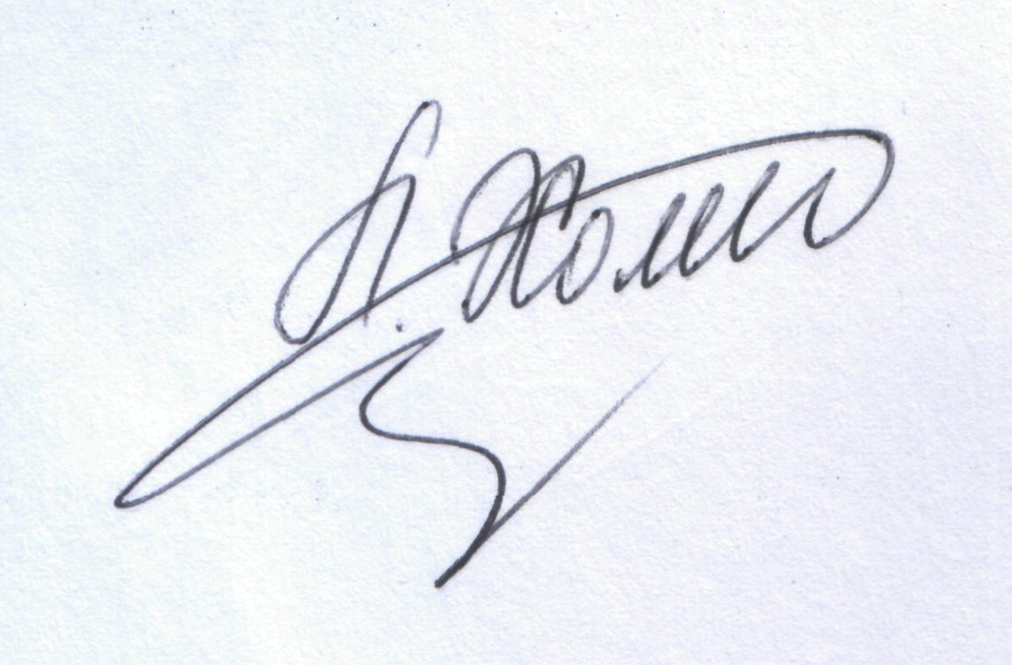

Директор Л.С. Мандзій

Додаток до наказу
департаменту освіти і науки
облдержадміністрації
від 16.02.2018 №07-01/48

Склад команди Львівщини
учасниці Кубку України серед юнаків з пішохідного
туризму у приміщенні
(відкритий Кубок Полтавської області)
01-03 березня 2018 р.
м. Решетилівка Полтавської області

№ з/п | Прізвище,  ім’я по батькові | Рік народження | Навчальний заклад
1 | Гавур Анастасія Ростиславівна | 2003 | учениця ЗОШ І-ІІІ ст. № 62, вихованка гуртка «Спортивний туризм» КЗ ЛОР ЛОЦКЕТУМ
2 | Жук  Дарія  Андріївна | 2003 | учениця ССЗШ І-ІІІ ст. № 8,  вихованка гуртка «Спортивний туризм» КЗ ЛОР ЛОЦКЕТУМ
3 | Мазур  Данило Андрійович | 2004 | учень Львівської лінгвістичної гімназії, вихованець гуртка «Спортивний туризм» КЗ ЛОР ЛОЦКЕТУМ
4 | Микитюк Юрій Іванович | 2003 | учень Рава-Руської спеціалізованої школи-інтернату І-ІІІ ступенів Жовківського р-ну
6 | Меличин  Іван Андрійович | 2003 | учень СШ № 3 ім. В. Юричка міста Самбора, вихованець гуртка «Пішохідний туризм» КЗ ЛОР ЛОЦКЕТУМ
7 | Поважук Віктор Сергійович | 2003 | учень ССЗШ № 52, вихованець гуртка «Спортивний туризм» КЗ ЛОР ЛОЦКЕТУМ

Тренер команди – Мазур Андрій Михайлович
Суддя команди – Дударєва Анна Євгеніївна

Начальник управління
департаменту освіти і науки Г.В. Яворовська

